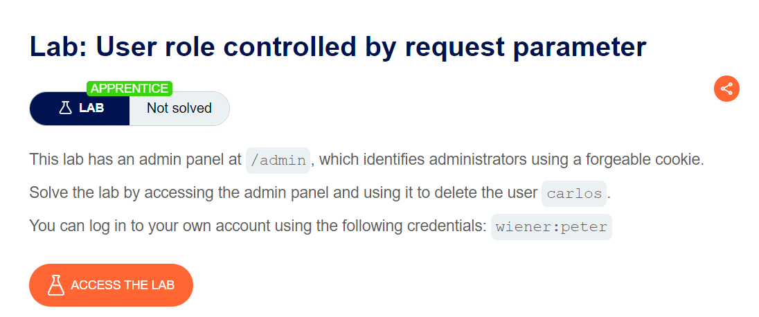

* Mục tiêu: Leo thang đặc quyền để xóa tài khoản “carlos”

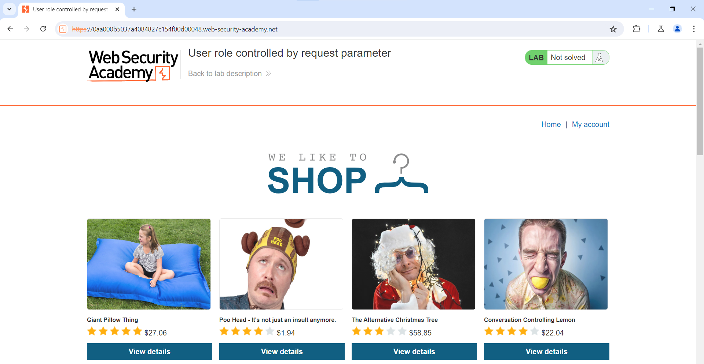

* Thử truy cập /admin xem có cần xác thực không

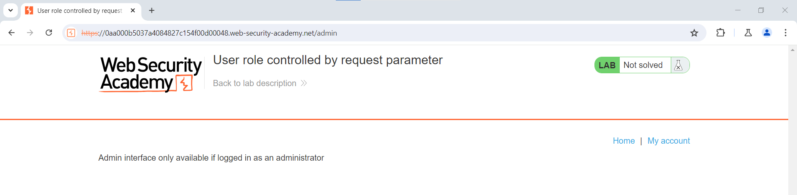

* Cần phải xác thực
* Đăng nhập tài khoản người dùng bình thường

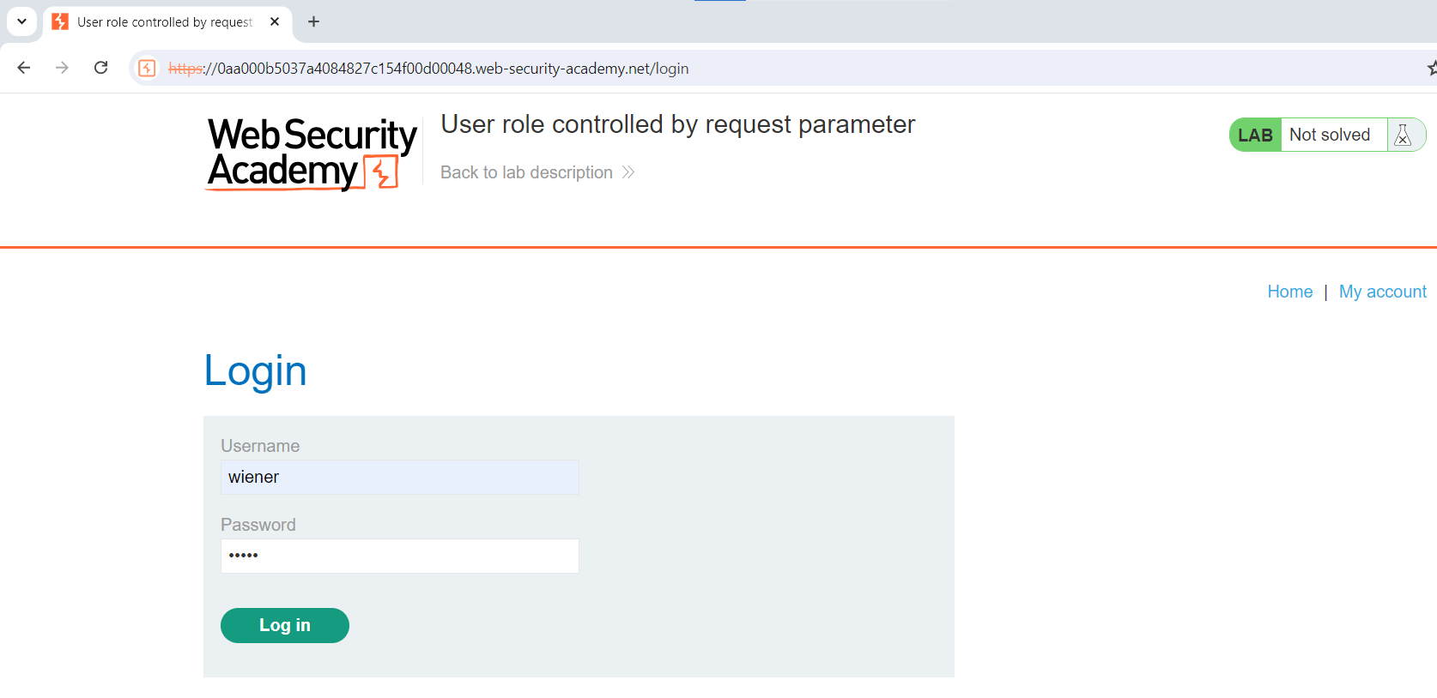

* Phát hiện trong cookie có xuất hiện trường Admin để phân biệt admin và customer

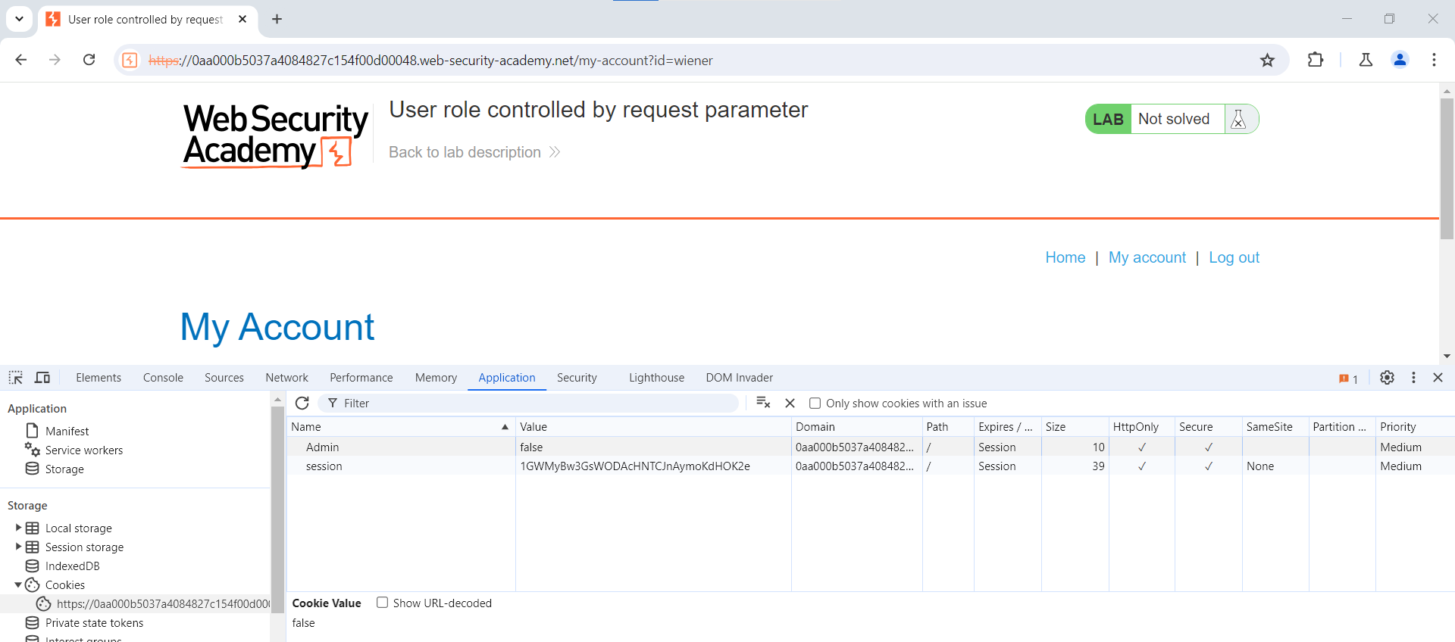

* Thử sửa trường dữ liệu và load lại trang

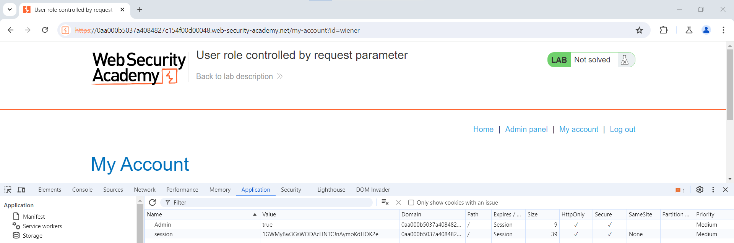

* Xuất hiện thêm lựa chọn “Admin panel” trên menu của trang web
* Truy cập giao diện quản trị và xóa tài khoản carlos

